Septembrie 2021

Activități derulate de echipele mobile în cadrul proiectului
VIP - PLUS "Voluntariat - Initiative - Profesionalism pentru calitate in serviciile de zi destinate copiilor din comunitatile vulnerabile"

Pe parcursul lunii septembrie a.c, cele 2 echipe mobile au derulat o serie de activități pentru copiii care frecventează centrele de zi, dintre care amintim:
Excursia la malul Marii Negre  Excursia a fost organizată pentru copiii care frecventează Centrul de Zi Făcăeni. Pentru unii dintre acestia, a fost prima intalnire cu Marea Neagra, cu valurile spumoase ale acesteia, cu nisipul fin si scoicile de diferite forme. Pentru ca vremea buna a permis acest lucru, copiii s-au scaldat si au stat la plaja. Si cum joaca in valurile Marii creste pofta de mancare, dupa plaja, copii au fost incantati sa serveasca pranzul la un restaurant McDonald’s.Dupa-amiaza, acestia au vizitat Acvariul și Microrezervatia din cadrul Complexului Muzeal de Stiinte ale Naturii, unde au primit informații despre avifauna acvatica (pelicani, lebede, rate si gaste salbatice), avifauna terestra (pauni si fazani) si mamifere (mufloni, cerbi lopatari si caprioare), care se regasesc in Rezervatia Biosferei Delta Dunarii si Rezervatia Negureni. | 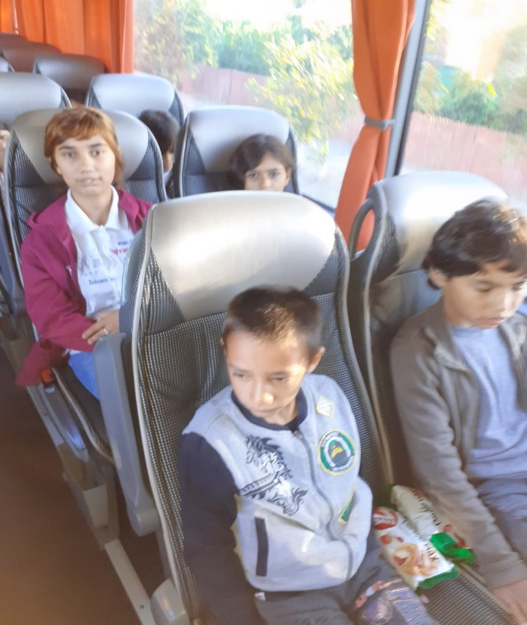
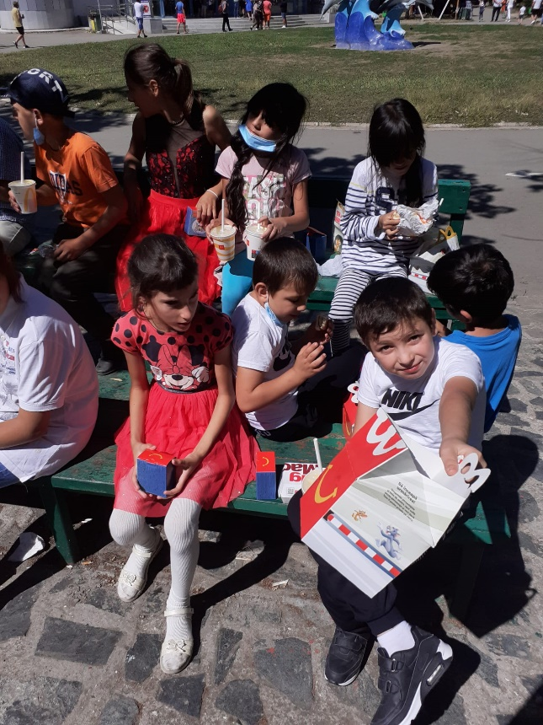 | 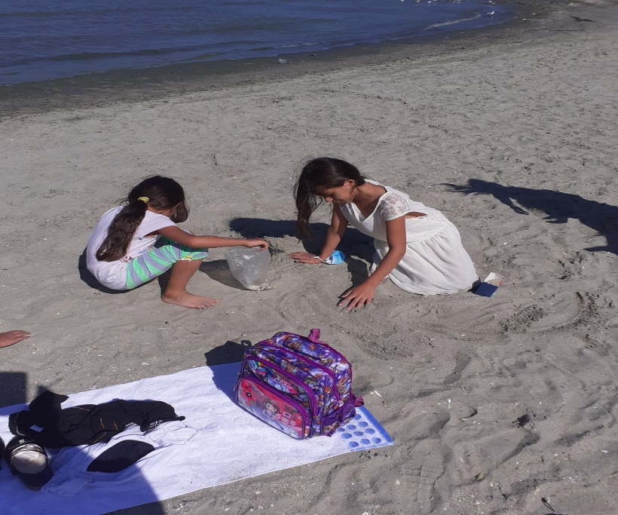

Tabară în municipiul Brașov
O parte dintre copiii care frecventează Centrul de Îngrijire de Zi Slobozia și Centrul Multifuncțional Bora au participat în ultima săptămâna de vacanță la tabăra organizată în cadrul proiectului VIP PLUS, în municipiul Brașov. | 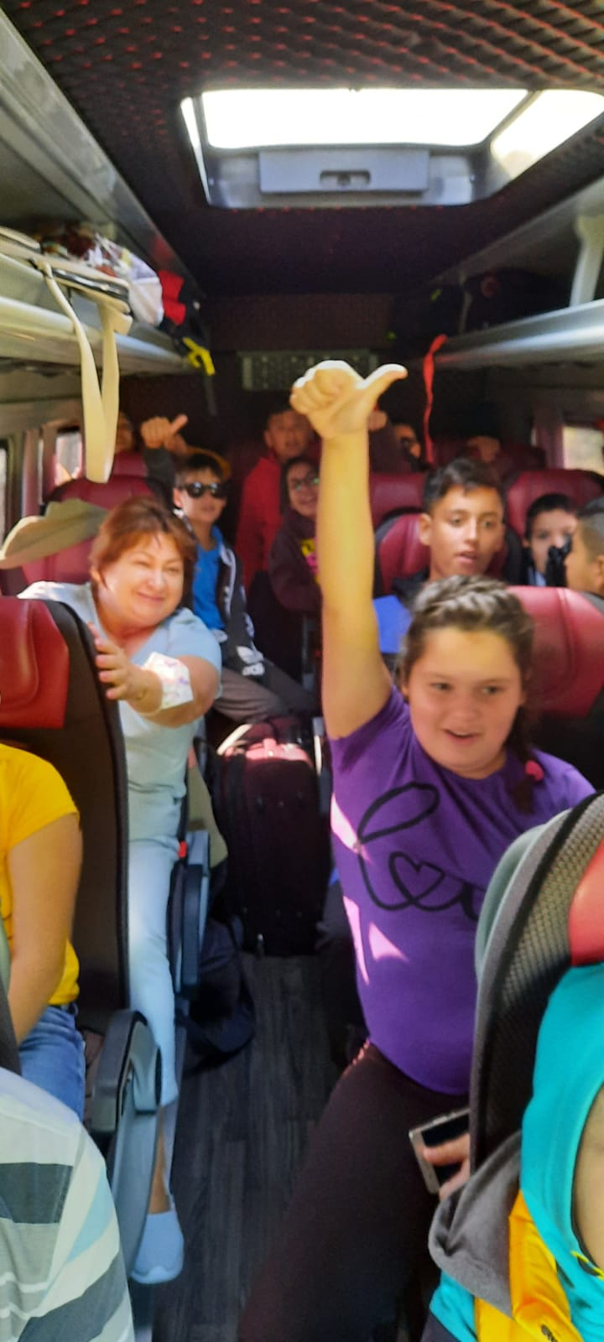
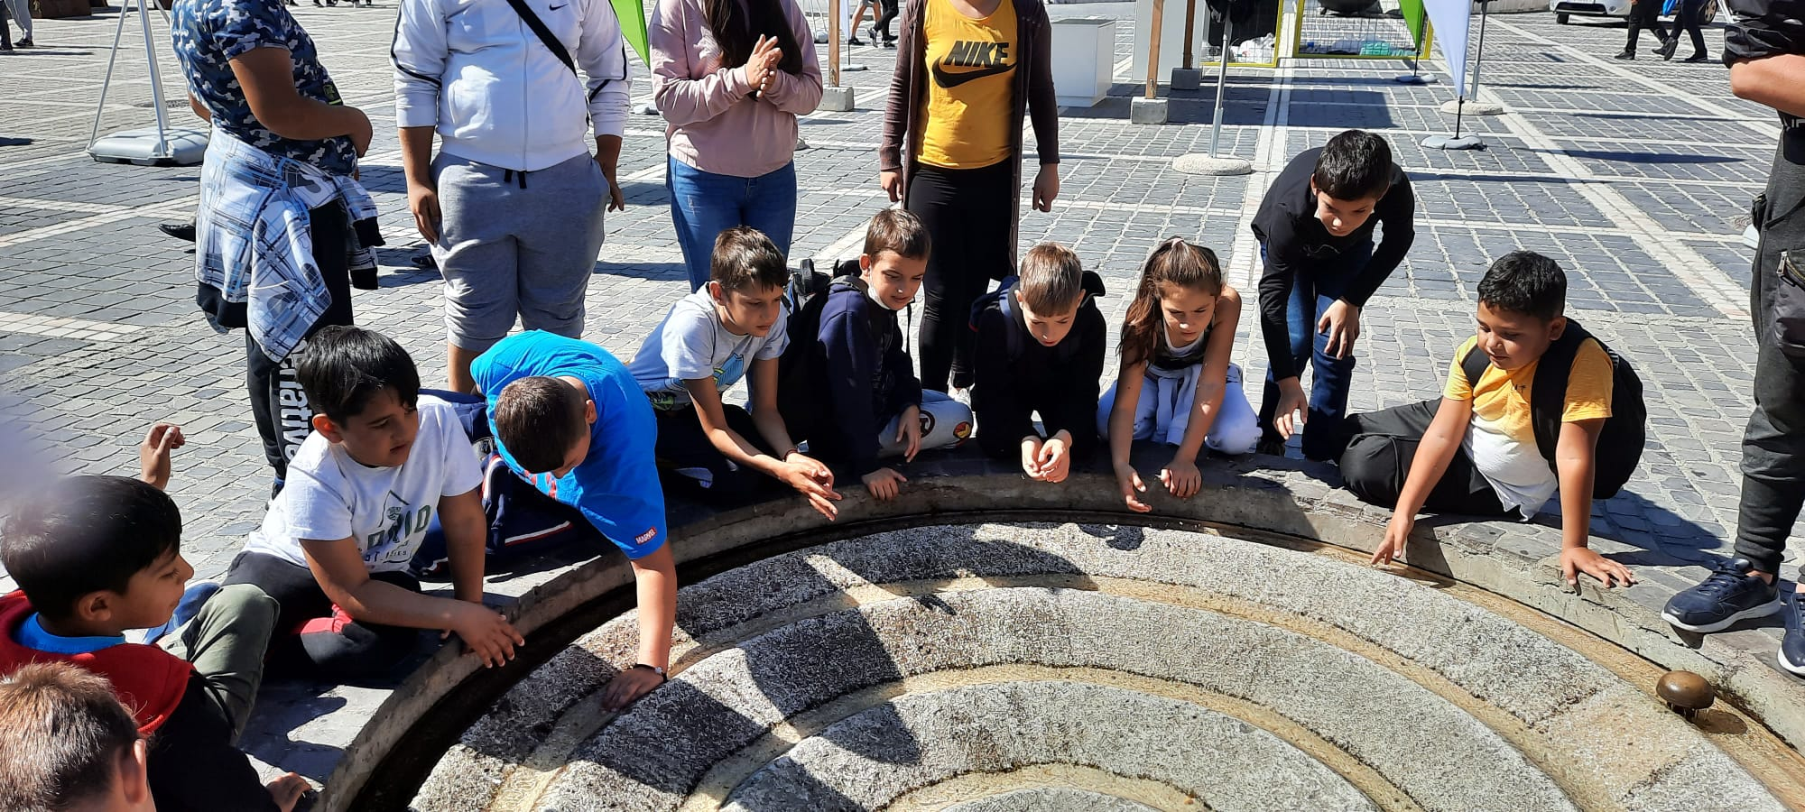

Sub atenta coordonare a membrilor echipei mobile din cadrul proiectului și a educatorilor din cele 2 centre, copiii au vizitat Grădina Zoologică din municipiul Brașov……….. | 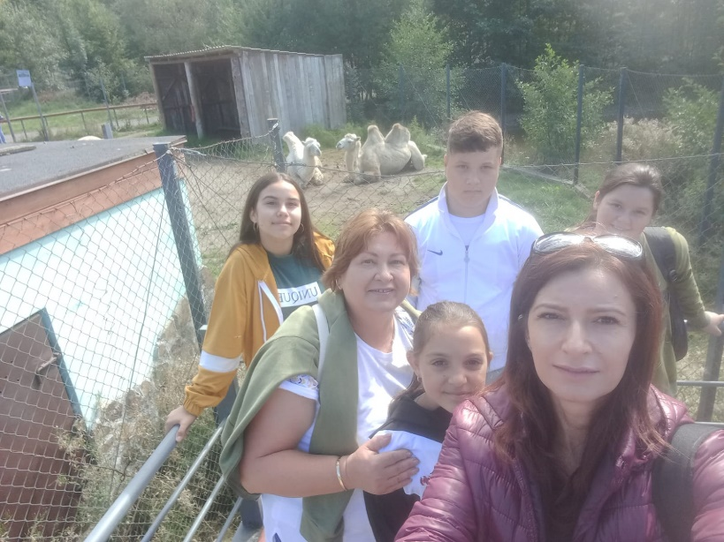
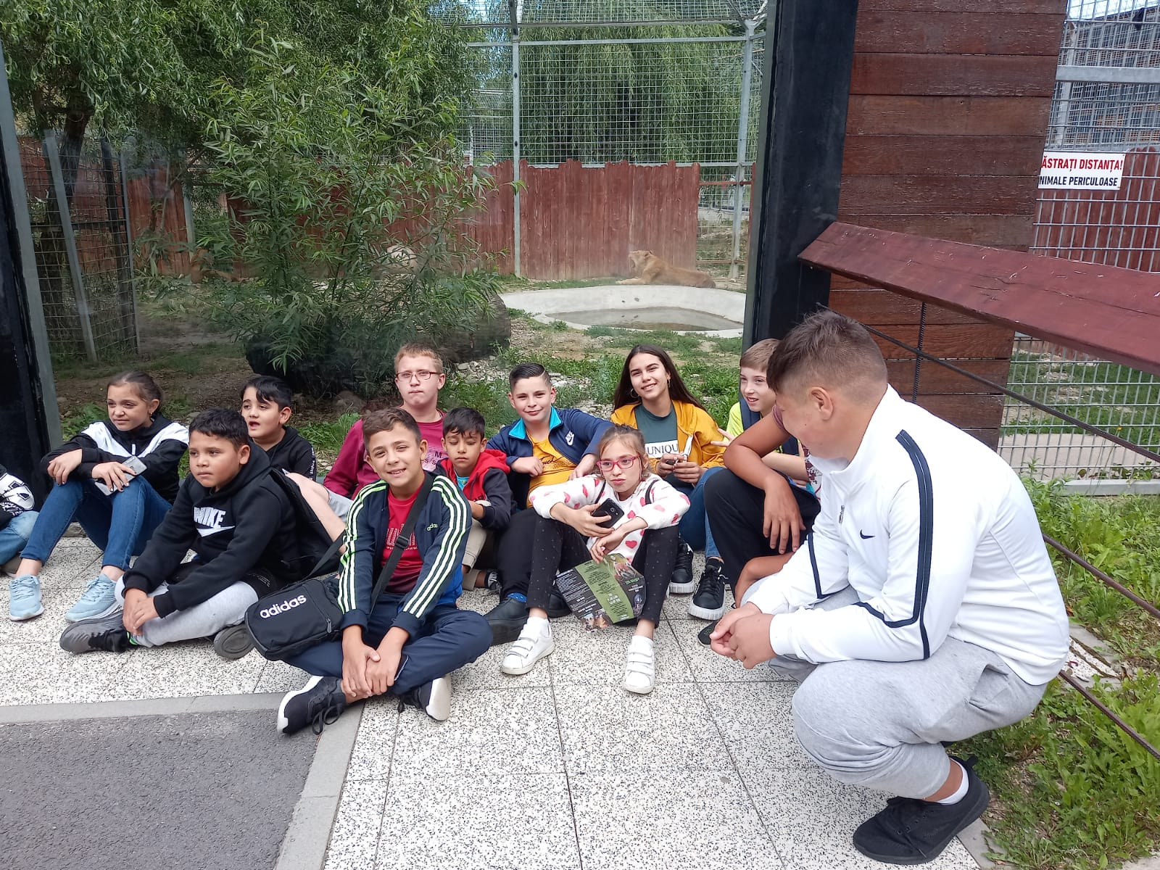 | 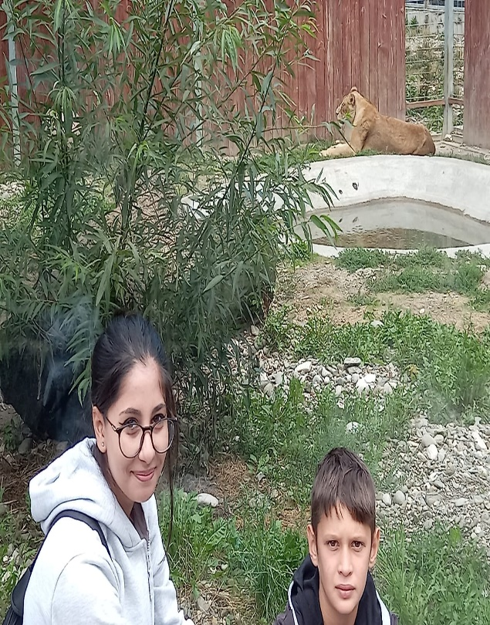

……..Piața Sfatului și Biserica Neagră.

De asemenea, aceștia au desfășurat o mulțime de activități în aer liber, pe malul lacului din Parcul de Agrement Noua, au plecat în drumeții și au făcut picnic pe malul pârâului, dar au vizitat și …….

…….unul dintre cele mai spectaculoase locuri din România – Canionul 7 Scări.

Cele 6 zile de tabăra au fost intense și captivante, presărate atât cu activități fizice, cât și cu jocuri de cunoaștere și socializare.

Pregatiri pentru inceperea anului scolar…...
Copiii care beneficiaza de serviciile celor 3 centre de zi din judetul Ialomita - Centrul de Ingrijire de Zi Slobozia, Centrul Multifunctional Bora si Centrul de Zi Facaeni, au primit, in cadrul activitatilor proiectului VIP PLUS, cate un ghiozdan echipat cu rechizite necesare pentru derularea activitatilor scolare – un penar cu creioane colorate, stilou, carioci, rigla, radiera, ascutitoare, caiete de matematica, de limba romana, de biologie, blocuri de desen si cate o cutie de acuarele. Efectul benefic al acestei activitati a fost resimtit atat de copiii incantati de cadoul primit, cat si de parintii sustinuti astfel in activitatea de pregatire a copiilor pentru scoala. | 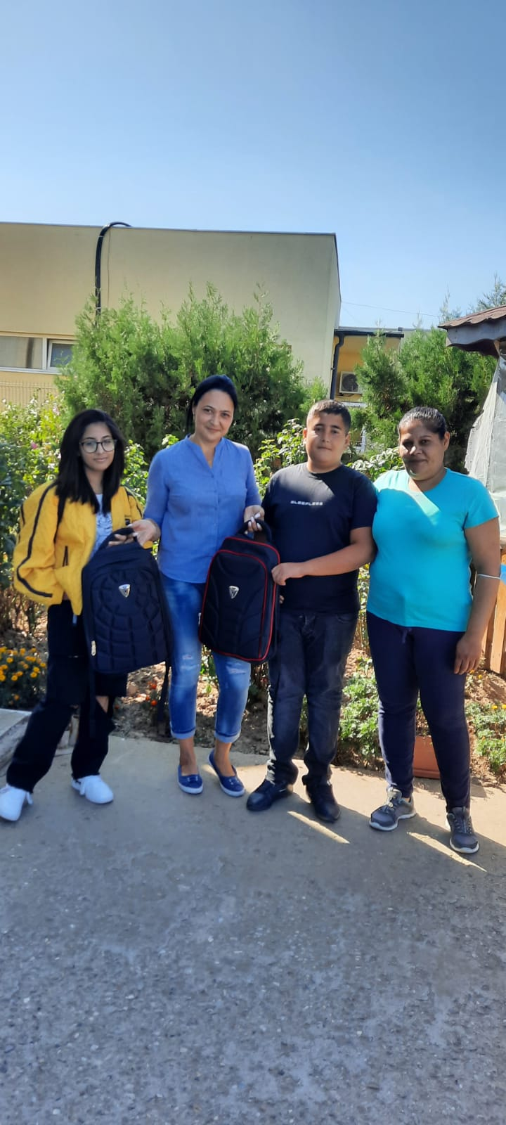
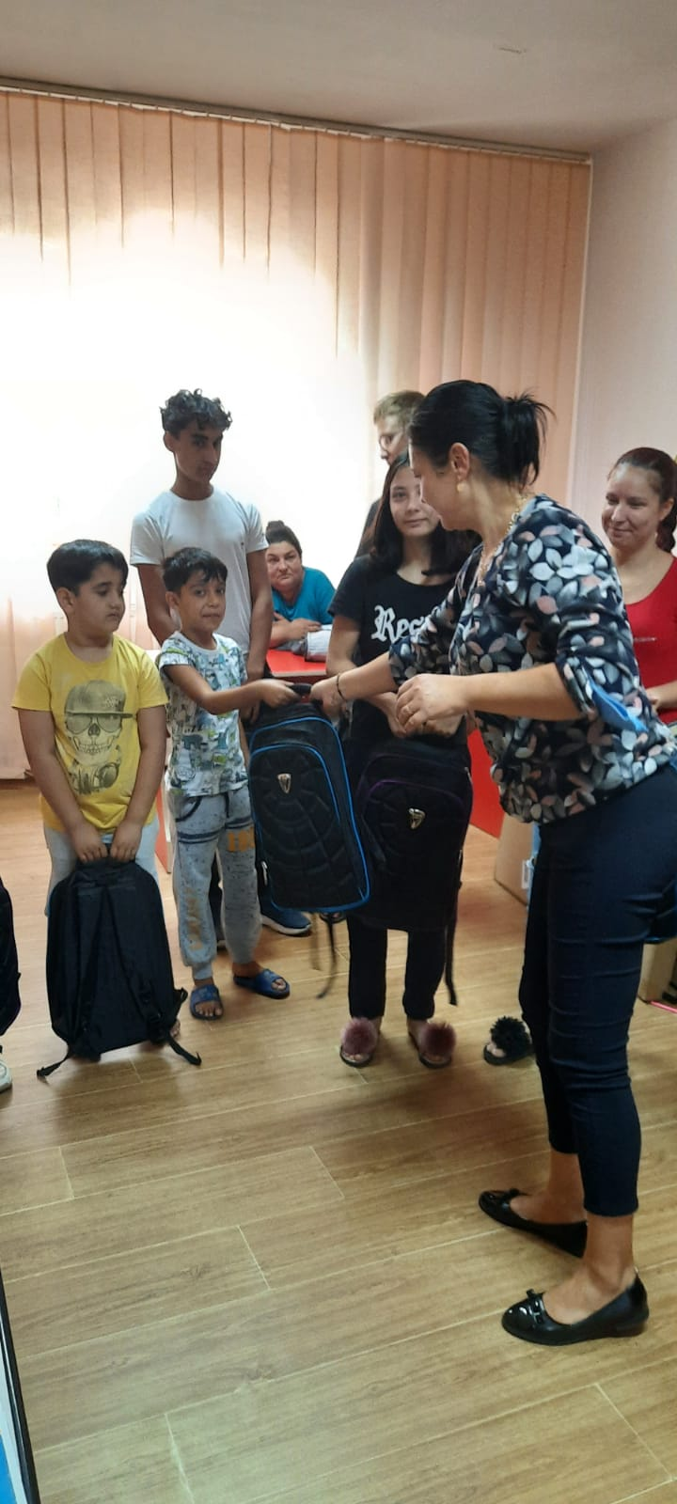 | 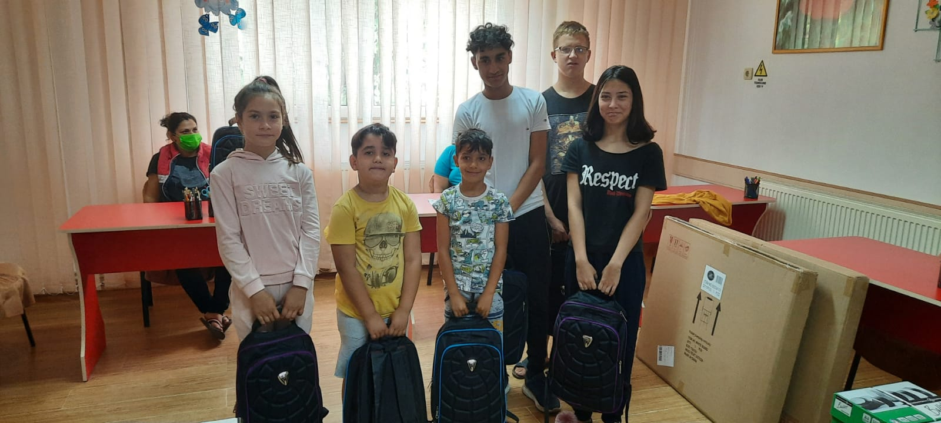
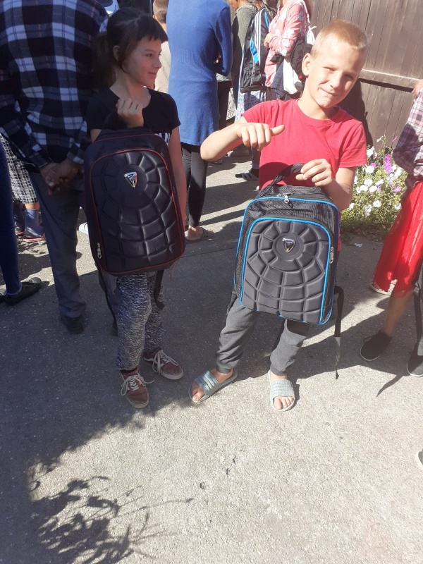 | 